Тестовое задание,
Нужно сделать просмотрщик изображений, который может работать с форматами, поддерживаемыми Windows Photo Viewer. В просмотрщике должна быть возможность загрузки фотографий с помощью Drag n Drop и просмотра их в табличке с вертикальным скроллом (рис. 1). Фотографии можно докидывать. По двойному клику на картинке должны переходить в вид 2 (не открывая нового окна), где показываем изображение в увеличенном виде (оно должно фитится по размерам окна, сохраняя пропорции). Также должны быть кнопки вверх/вниз, чтоб переходить на следующую или предыдущую картинку. По ESC возвращаемся в вид 1. Бонус задача(если останется время) реализовать накладывание на текущее изображение gaussian blur по кнопке.
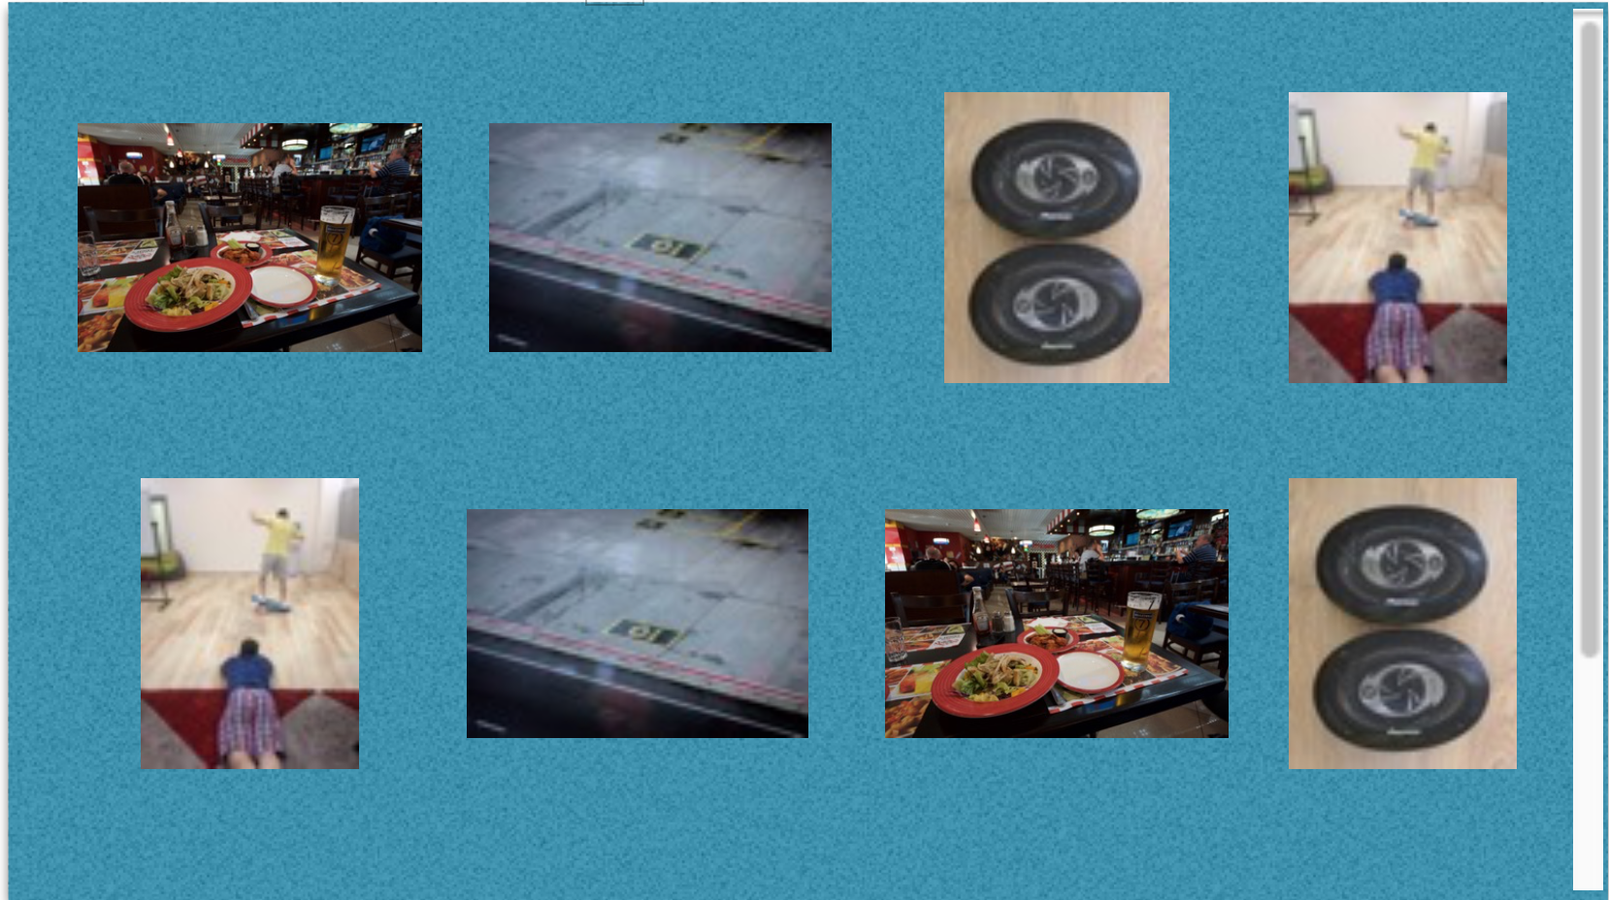
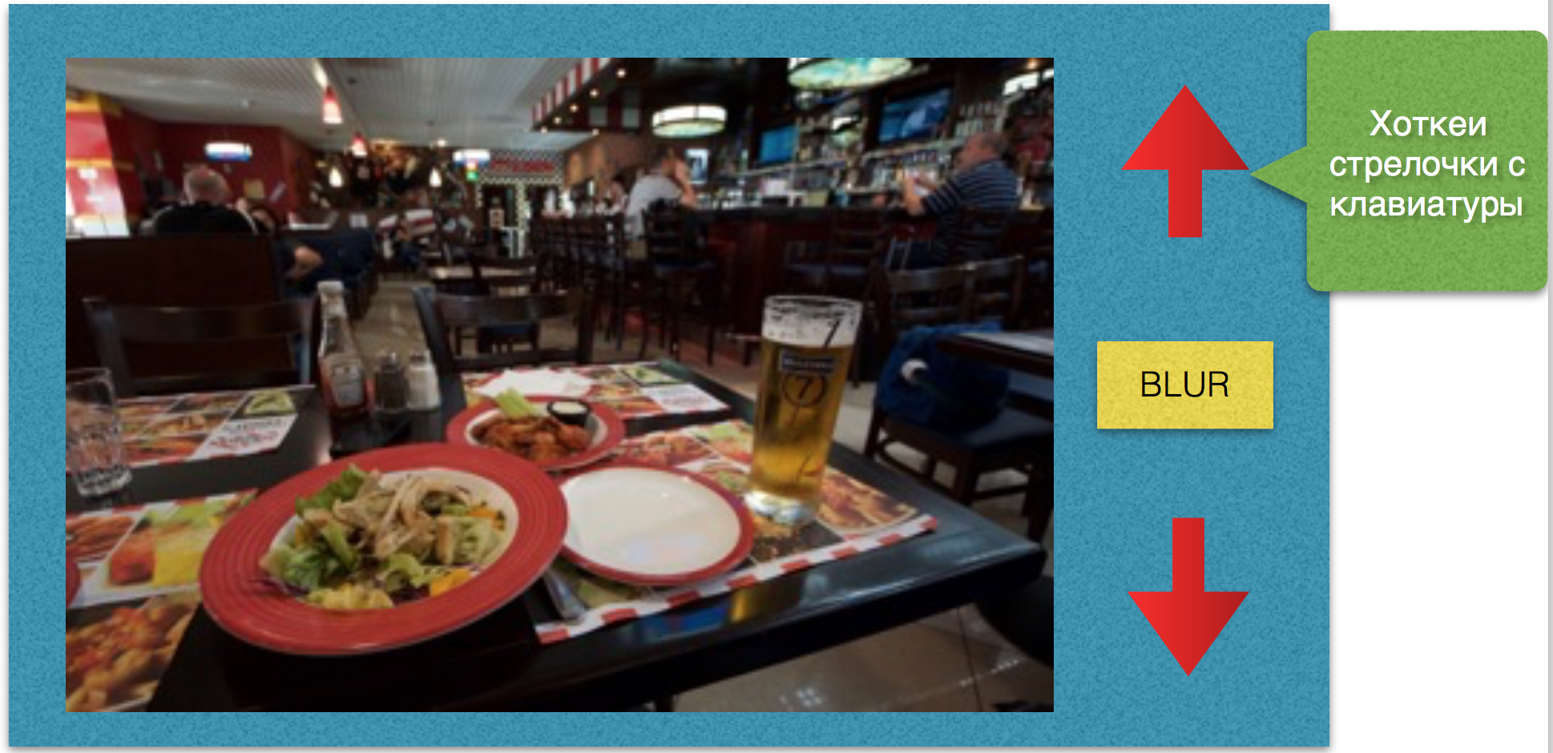

Задание должно быть выполнено так, что бы пользователю было приятно пользоваться программой.

